SPESIFIKASI KEBUTUHAN PERANGKAT LUNAK

SIPUS

(Sistem Informasi Perpustakaan)

PROJECT UAS MATA KULIAH PEMROGRAMAN WEB

Dipersiapkan oleh :

I Gede Wira Aditya Pratama Putra (160030404)  
Septi Yogi Ayu Asri Astuti (160030425)  
Dias Ramadhan (160030466)

|  |  |  |  |  |
| --- | --- | --- | --- | --- |
| **logo-stikom.jpg** | **PROGRAM STUDI SISTEM INFORMASI** | **(NOMOR DOKUMEN)** | | **HALAMAN** |
|  | |  |
|  |  | **REVISI** |  | **TGL : 05/07/2018** |
|  |  |

**DAFTAR PERUBAHAN**

|  |  |
| --- | --- |
| **Revisi** | **Deskripsi** |
| A |  |
| B |  |
| C |  |
| D |  |
| E |  |
| F |  |
| G |  |

|  |  |  |  |  |  |  |  |  |
| --- | --- | --- | --- | --- | --- | --- | --- | --- |
| INDEX  TGL | - | A | B | C | D | E | F | G |
| Ditulis oleh |  |  |  |  |  |  |  |  |
| Diperiksa oleh |  |  |  |  |  |  |  |  |
| Disetujui oleh |  |  |  |  |  |  |  |  |

**Daftar Isi**

Halaman Judul  
Daftar Perubahan  
Daftar Halaman Perubahan  
Daftar isi  
1. Pendapatan   
1.1 Tujuan Penulisan Dokumen  
1.2 Lingkup Masalah  
1.3 Definisi, Istilah dan Singkatan  
1.4 Aturan Penomoran  
1.5 Referensi  
1.6 Deskripsi Umum Dokumen (Ikhtisar)  
2. Deskripsi Umum Perangkat Lunak   
2.1 Deskripsi Umum Sistem   
2.2 Fungsi Produk   
2.3 Karakteristik Pengguna   
2.4 Batasan  
2.5 Lingkungan Operasi

3. Deskripsi Umum Kebutuhan  
3.1 Kebutuhan Antarmuka Eksternal  
3.1.1 Antarmuka Pemakai  
3.1.2 Antarmuka Perangkat Keras   
3.1.3 Antarmuka Perangkat Lunak  
3.1.4 Antarmuka Komunikasi  
3.2 Deskripsi Fungsional  
3.2.1 Context Diagram  
3.2.1.1 DFD Level 1  
3.3 Data Requirement  
3.3.1 E-R Diagram  
3.4 Non Functional Requirement

3.5 Batasan Perancangan

3.6 Kerunutan (traceability)

3.6.1 Data Store vs E-R  
3.7 Ringkasan Kebutuhan

3.7.1 Functional Requirement Summary  
3.7.2 Non Functional Requirement Summary

Daftar Tabel

Daftar Gambar

**Daftar Tabel**

Tabel 2.3 Karakteristik Pengguna  
Tabel 3.3.1.1 Pengguna

Tabel 3.3.1.2 Admin

Tabel 3.4 SRS_ID Non Functional Requirement

Tabel 3.6.1 Data Store vs E-R

Tabel 3.7.1 SRS – id

**Daftar Gambar**

Gb 3.2.1 Context Diagram

Gb 3.2.2 DFD Level 1

1. **PENDAHULUAN**

Dokumen ini berisi spesifikasi kebutuhan perangkat lunak (SKPL) atau Software Requirement Specification (SRS). Untuk penamaan dokumen ini selanjutnya akan digunakan istilah SKPL .

* 1. **Tujuan Penulisan Dokumen**

Dokumen Spesifikasi Kebutuhan Perangkat Lunak (SKPL) merupakan spesifikasi kebutuhan perangkat lunak yang akan dikembangkan. Dokumen ini digunakan oleh pengembang perangkat lunak sebagai acuan teknis pengembangan perangkat lunak pada tahap selanjutnya.

* 1. **Lingkup Masalah**

SIPUS (Sistem Informasi Perpustakaan) merupakan Sistem Informasi perpustakaan berbasis web berfungsi untuk membantu administrator dan petugas perpustakaan dalam melayani transaksi yang dilakukan pengunjung perpustakaan, pengelolaan data dan menampilkan transaksi.

* 1. **Definisi, Istilah dan Singkatan**
* Administrator adalah pemimpin di bidang pelaksanaan peraturan, prosedur, dan kebijakan.
* SKPL adalah Spesifikasi Kebutuhan Perangkat Lunak, atau dalam Bahasa Inggris-nya sering juga disebut sebagai Software Requirement Specification (SRS) , dan merupakan spesifikasi perangkat lunak yang akan dikembangkan.
* DFD adalah Data Flow Diagram , diagram dan notasi yang digunakan untuk menunjukan aliran data pada perangkat lunak.
* ERD adalah Entity Relationship Diagram, diagram dan notasi yang digunakan untuk mempresentasikan struktur data statis pada perangkat lunak.
* HTML adalah Hyper Text Markup Language, sintaks bahasa yang digunakan dalam World Wide Web (WWW).
* PHP (Hypertext Preprocessor) adalah bahasa skrip yang dapat ditanamkan atau disisipkan ke dalam HTML. PHP banyak dipakai untuk memprogram situs web dinamis.
  1. **Referensi**

Referensi yang dipakai dalam pembuatan dan pengembangan aplikasi software ini adalah : **.**http://www.academia.edu/23857564/SPESIFIKASI_KEBUTUHAN_PERANGKAT_LUNAK_Sistem_Informasi_Perpustakaan_Prodi_S1-Teknik_Informatika_GL01-G06_GL01  
**.** https://silviosilviando.wordpress.com/2017/03/30/srs-sistem-informasi-perpustakaan/

* 1. **Deskripsi Umum Dokumen (Ikhtisar)**

Dokumen SKPL ini dibagi menjadi tiga bagian utama. Bagian utama berisi penjelasan tentang dokumen SKPL yang mencakup tujuan pembuatan dokumen ini, lingkup masalah yang diselesaikan oleh perangkat lunak yang dikembangkan definisi, referensi, dan deskripsi umum. Bagian kedua berisi penjelasan secara umum mengenai perangkat lunak yang akan dikembangkan meliputi fungsi dari perangkat lunak, karakteristik pengguna, batasan dan asumsi yang diambil dalam pengembangan perangkat lunak. Bagian ketiga berisi uraian kebutuhan perangkat lunak secara lebih rinci.

**2 DESKRIPSI UMUM PERANGKAT LUNAK**

**2.1 Deskripsi Umum Sistem**

Perangkat lunak ini adalah sarana untuk meminjam buku dalam perpustakaan dengan tujuan untuk membuat proses peminjaman buku, pengelolaan dan pelaporan kegiatan di lingkungan perpustakaan menjadi lebih efektif. Perangkat lunak ini berkaitan beberapa entitas, yaitu petugas perpustakaan dan pengunjung perpustakaan yang merupakan anggota ataupun bukan.

**2.2 Fungsi Produk** Adapun fungsi – fungsi yang diiliki oleh perangkat lunak ini adalah :

1. petugas

- mengelola pengembalian buku

- mengelola peminjaman buku

- Mendaftarkan member

2. Administrator

- Mengelola pengadaan buku

- Mengelola kategori buku

- Mendaftarkan member

- Pengelolaan peminjaman buku

- Pengelolaan pengembalian buku

- Mendaftarkan petugas

**2.3 Karakteristik Pengguna**

pengguna web ini merupakan petugas dan administrator dari perpustakaan dimana petugas merupakan karyawan penjaga perpustakaan dan administrator merupakan pimpinan perpustakaan.

**2.4 Batasan**

Batasan – batasan yang digunakan pada pengembangan perangkat lunak ini adalah :

* + Sistem ini dibuat menggunakan Bahasa pemrograman Javascript dan PHP.
  + Sistem digunakan oleh administrator dan petugas di perpustakaan.
  + Sistem ini merekap peminjaman, pengembalian, pengelolaan data petugas ,pengelolaan data buku, pengelolaan data member dan pengelolaan data kategori buku

**2.5 Lingkungan Operasi**

Perangkat lunak pada sisi server yang dibutuhkan oleh E Library :

* Sistem Operasi : Microsoft Windows, XP/Vista/7,dst
* Web Server : apache
* Scripting language : php, javascript
* DBMS : MYSQL

Perangkat lunak pada sisi Customer yang dibutuhkan oleh pengguna :

**Sistem operasi:** Microsoft Windows XP/Vista/7,macOS,Microsoft®, InternetExplorer, Opera, Mozilla Firefox, Google Chrome

**3 DESKRIPSI UMUM KEBUTUHAN**

**3.1 Kebutuhan Antarmuka Eksternal**

Kebutuhan antarmuka eksternal pada perangkat lunak sipus mencakup kebutuhan antarmuka pemakai, dan antarmuka perangkat lunak.

**3.1.1 Antarmuka Pemakai**

Antarmuka pemakai akan dikembangkan dengan menggunakan modus grafik dan berbasis web. Pemakai berinteraksi dengan perangkat lunak sipus melalui antarmuka penjelajah situs (web browser). sipus menerima masukan dari pemakai melalui perintah yang di klik pada mouse atau yang diketikkan melalui keyboard seperti operan pertama, operan kedua, atau tipe operator yang sesuai dengan operasi aritmatika yang diinginkan. Keluaran dari perangkat lunak sipus dapat dilihat pemakai dengan menggunakan monitor secara langsung.

**3.1.2 Antarmuka Perangkat Keras**

Kebutuhan minimum perangkat keras yang dapat digunakan oleh sipus adalah :

Spesifikasi Minimum pengguna :

* Processor : Intel celeron
* RAM : 512 MB
* HDD : 300 GB

**3.1.3 Antarmuka Perangkat Lunak**

Untuk mengakses sistem informasi perpustakaan bisa memakai segala jenis browser, Jadi tidak diperlukan browser khusus untuk mengakses sistem informasi perpustakaan.

**3.1.4 Antarmuka Komunikasi**

Yang dibutuhkan hanya sebuah komputer server dan satu atau beberapa komputer client yang terhubung secara client – server dalam lingkup jaringan Internet atau Intranet berbasis protokol *Transmission Control Protocol/Internet Protocol* (TCP/IP).

**3.2 Deskripsi / Fungsional**

**3.2.1 Context Diagram**

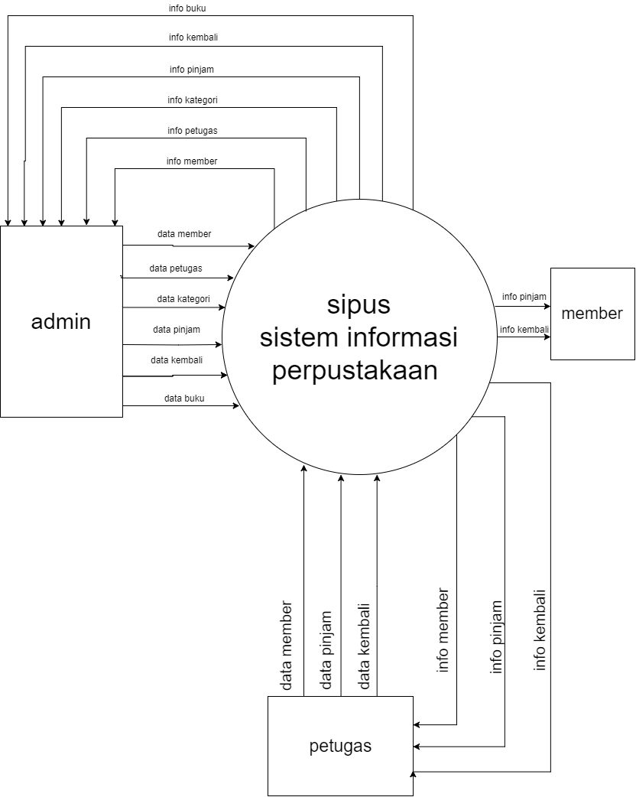

Untuk mengakses SIPUS pengguna harus mendaftar agar dapat login ke SIPUS. SIPUS memungkinkan pengguna untuk melihat materi yang ditampilkan dalam SIPUS. Pengguna yang mempunyai otorisasi sebagai administrator dapat mengupdate materi dalam SIPUS tetapi sebelumnya harus login terlebih dahulu untuk masuk ke fitur layanan administrator.

**3.2.2 DFD Level 1**

**disini gambar dfd!!!!!**

**3.3 Data Requirement**

Data sipus yang bersifat dinamis :

**. data petugas,** adalah data terkait identitas petugas yang terdaftar.

**. data kategori buku,** adalah data yang mewakili kategori buku.

**. data buku,** adalah data yang terkait identitas buku.

**. data member,** adalah data terkait identitas member yang terdaftar.

**. data peminjaman,** adalah data terkait detail transaksi peminjaman.

**. data pengembalian,** adalah data terkait detail transaksi pengembalian.

**3.3.1 E-R Diagram**

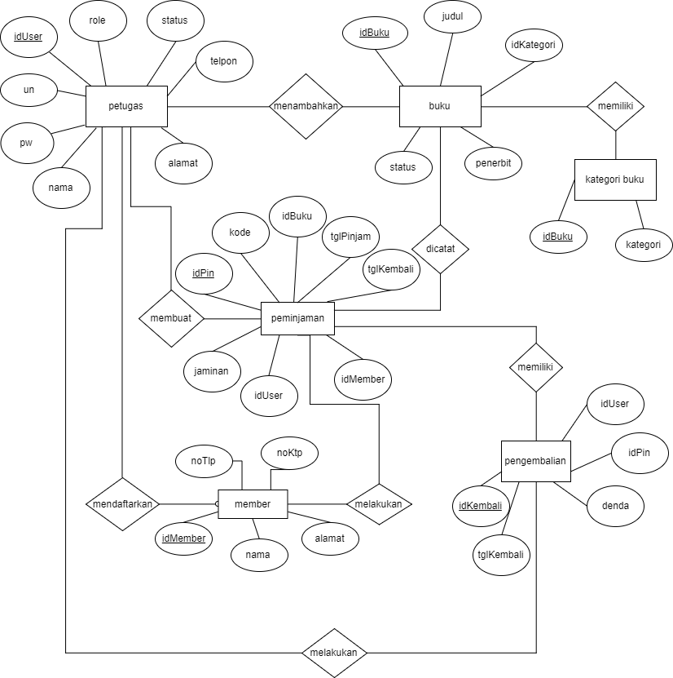

Tabel 3.3.1.1 Peminjam

|  |  |  |  |
| --- | --- | --- | --- |
| **No.** | **Nama** | **Tipe** | **Keterangan** |
| 1 | idPin | int(11) | PK |
| 2 | tglPinjam | date |  |
| 3 | tglKembali | date |  |
| 4 | jaminan | varchar(255) |  |
| 5 | idUser | int(11) | FK |
| 6 | idMember | int(11) | FK |

Tabel 3.3.1.2 Detail Peminjam

|  |  |  |  |
| --- | --- | --- | --- |
| **No.** | **Nama** | **Tipe** | **Keterangan** |
| 1 | Iddetail | int(11) | PK |
| 2 | idPinjam | int(11) | FK |
| 3 | idBuku | int(11) | FK |

Tabel 3.3.1.3 Buku

|  |  |  |  |
| --- | --- | --- | --- |
| **No.** | **Nama** | **Tipe** | **Keterangan** |
| 1 | idBuku | int(11) | PK |
| 2 | judul | varchar(255) |  |
| 3 | idKategori | int(11) | FK |
| 4 | Penerbit | int(11) |  |
| 5 | qty | int(11) |  |

Tabel 3.3.1.4 Member

|  |  |  |  |
| --- | --- | --- | --- |
| **No.** | **Nama** | **Tipe** | **Keterangan** |
| 1 | idMember | int(11) | PK |
| 2 | nama | varchar(500) |  |
| 3 | alamat | int(11) |  |
| 4 | noKtp | varchar(255) |  |
| 5 | noTelp | varchar(20) |  |

Tabel 3.3.1.5 Kategori Buku

|  |  |  |  |
| --- | --- | --- | --- |
| **No.** | **Nama** | **Tipe** | **Keterangan** |
| 1 | idKategori | int(11) | PK |
| 2 | kategori | varchar(255) |  |

Tabel 3.3.1.6 Pengembalian

|  |  |  |  |
| --- | --- | --- | --- |
| **No.** | **Nama** | **Tipe** | **Keterangan** |
| 1 | idKembali | int(11) | PK |
| 2 | tglKembali | date |  |
| 3 | denda | int(11) |  |
| 4 | idPin | int(11) | FK |
| 5 | idUser | int(11) | FK |

Tabel 3.3.1.7 User

|  |  |  |  |
| --- | --- | --- | --- |
| **No.** | **Nama** | **Tipe** | **Keterangan** |
| 1 | idUser | int(11) | PK |
| 2 | un | varchar(15) |  |
| 3 | pw | varchar(255) |  |
| 4 | nama | varchar(500) |  |
| 5 | alamat | text |  |
| 6 | telp | varchar(15) |  |

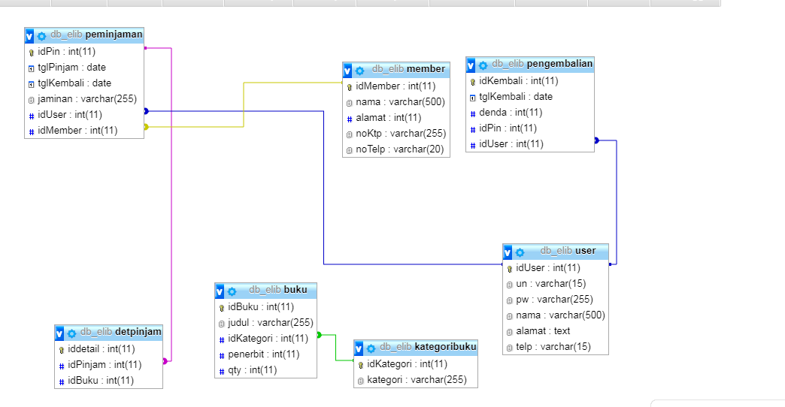

**3.4 Non Functional Requirement**

Tabel 3.4 SRS_ID Non Functional Requirement

|  |  |  |
| --- | --- | --- |
| **SRS- Id** | **Parameter** | **Requirement** |
| SKPL-SIPUS008 | *Reability* | Handal dalam operasi |
| SKPL-SIPUS009 | *Availability* | 24 jam sehari , 7 hari seminggu saat listrik tersedia |
| SKPL-SIPUS010 | *Security* | Keamanan data didalam DBMS terjaga dengan adanya password |
| SKPL-SIPUS011 | *Portability* | Mudah diadopsi pada berbagai sistem operasi dan berbagai browser internet |
| SKPL-SIPUS012 | *Memory* | 1 Giga bytes |
| SKPL-SIPUS013 | *Communication* | Bahasa Indonesia |

**3.5 Batasan Perancangan**

Sistem Informasi Perpustakaan hanya dapat dijalankan pada komputer dengan system operasi Microsoft Windows dan DBMS MongoDB.

Modifikasi informasi materi hanya dapat dilakukan oleh pengguna yang memiliki otoritas hak akses administrator dan operator.

Sistem hanya dapat melakukan proses peminjam buku, pengembalian buku, pengadaan buku, melihat informasi buku, dan menghitung denda.

**3.6 Ringkasan Kebutuhan**

**3.6.1 Functional Requirement Summary**

Tabel 3.6.1 SRS_ID

|  |  |
| --- | --- |
| **SRS- Id** | **Description** |
| SKPL-SIPUS001 | Admin user masuk kehalaman utama dengan username dan password yang sudah terdaftar |
| SKPL-SIPUS002 | Menyimpan data anggota baru |
| SKPL-SIPUS003 | Menghapus data anggota yang sudah tidak aktif |
| SKPL-SIPUS004 | Menginput peminjaman buku oleh peminjam |
| SKPL-SIPUS005 | Menginput pengembalian buku |
| SKPL-SIPUS006 | Menambah data buku baru yang akan disimpan ke database |
| SKPL-SIPUS007 | Menampilkan laporan permintaan buku, peminjaman buku, dan pengembalian |

**3.6.2 Non Functional Requirement Summary**

Tabel 3.6.2 SRS_ID

|  |  |
| --- | --- |
| **SRS- Id** | **Requirement** |
| SKPL-SIPUS008 | Tidak pernah gagal dalam menampilkan materi . |
| SKPL-SIPUS009 | Tersedia 24 jam sehari , 7 hari seminggu |
| SKPL-SIPUS010 | Inputan |
| SKPL-SIPUS011 | Kemudahan instalasi dan pemakaian pada sistem yang sesuai |
| SKPL-SIPUS012 | Alokasi memori yang dibutuhkan untuk memori komputer serta storage tergantung dari aplikasi DBMS yang dijalankan dan banyaknya materi yang ada |
| SKPL-SIPUS013 | Antar muka pengguna menggunakan bahasa Indonesia |

NB : YANG BELUM ITU CUMA HALAMAN DAFTAR ISI SAMA TULISAN DIBAWAH HALAMAN ADA KEK COMTOH PAK NYA TKS